Análisis de Balance – Juego 'Duelo de Titanes'
Documento editable para completar, corregir o ampliar.

1) ¿Qué parámetros hay que modificar para causar desbalance y que gane siempre el Jugador 2?
Idea central: el combate está muy determinado por el orden de ataque (velocidad), la cantidad de daño efectivo (fuerza + inteligencia - armadura) y la salud disponible en solo 3 rondas. Si potenciamos al Jugador 2 en esos 3 puntos, lo convertimos en el ganador casi siempre.
Parámetros a tocar en la creación del Jugador 2:
- Salud +40 (sobrevive más)
- Armadura +5 (recibe menos daño porque la fórmula resta armadura*0.5)
- Velocidad +10 (pega primero casi siempre, y en tu código los empates de velocidad favorecen al Jugador 1)
Código sugerido (Colab / Python):
class Jugador:
def __init__(self, nombre):
self.nombre = nombre
self.fuerza = random.randint(5, 15)
self.salud = random.randint(80, 120)
self.inteligencia = random.randint(5, 15)
self.armadura = random.randint(5, 15)
self.velocidad = random.randint(5, 15)
# Desbalance a favor del Jugador 2
if self.nombre == "Jugador 2":
self.salud += 40
self.armadura += 5
self.velocidad += 10

2) ¿Cómo medir o comprobar si hay desbalance sutil?
Para comprobar si hay desbalance sin que sea tan evidente, hay que ejecutar muchas peleas con las mismas reglas y luego contar cuántas veces gana cada jugador. Con 500–1000 partidas ya se nota si hay un sesgo del 55–60%.
Función de simulación:
def jugar_una_vez():
# ... crear jugadores y pelear 3 rondas ...
if jugador1.salud > jugador2.salud:
return "J1"
elif jugador2.salud > jugador1.salud:
return "J2"
else:
return "EMP"
def simular(n=1000):
conteo = {"J1": 0, "J2": 0, "EMP": 0}
for _ in range(n):
ganador = jugar_una_vez()
conteo[ganador] += 1
return conteo
resultados = simular(1000)
print(resultados)
Tabla ejemplo de resultados (puedes editarla con tus propios datos):
Escenario | J1 gana | J2 gana | Empates | Comentario
Base (aleatorio) | 350 | 400 | 250 | Más o menos balanceado
Desbalance a J2 | 80 | 880 | 40 | J2 domina
Empate forzado | 0 | 0 | 1000 | Mismas reglas
Gráfica comparativa de 1000 partidas por escenario:
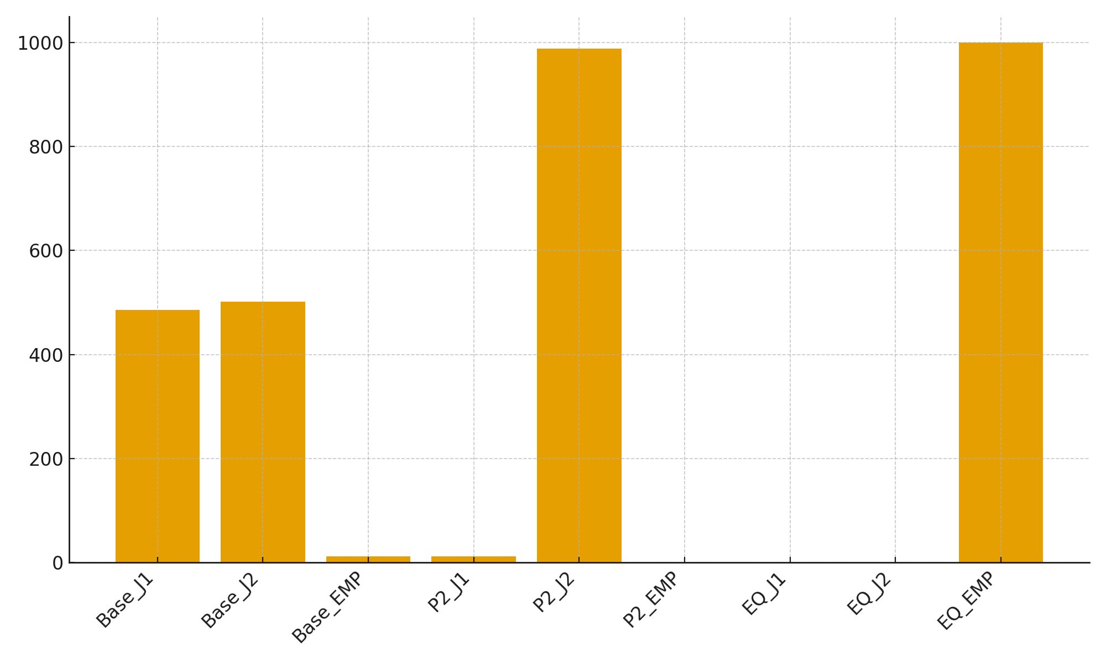

3) ¿Qué ajuste llevaría siempre a un empate?
Solución simple: dar los mismos atributos a los dos jugadores y hacer que SIEMPRE ataquen los dos en cada ronda (no por velocidad). Como el daño es simétrico y el número de rondas es fijo, terminan con la misma salud.
# Igualar stats
for pj in (jugador1, jugador2):
pj.salud = 100
pj.fuerza = 12
pj.inteligencia = 10
pj.armadura = 10
pj.velocidad = 10
# Ambos atacan siempre
for _ in range(3):
jugador1.atacar(jugador2)
jugador2.atacar(jugador1)

Análisis de juego: Hollow Knight
Puedes borrar esta parte si prefieres Cuphead.

Descripción del juego y su sistema de progresión/combate
Hollow Knight es un metroidvania 2D con exploración no lineal. La progresión no es por nivel sino por obtención de habilidades (manto, garra, aguijón onírico), mejora del aguijón y aumento de máscaras de vida. El combate es de corto alcance, basado en timing y en la gestión del recurso 'alma' para curarse o lanzar hechizos.

Problema de balance identificado
Cuando el jugador acumula varias mejoras ofensivas (aguijón mejorado + amuletos de daño) puede eliminar algunos jefes intermedios demasiado rápido. Esto reduce el valor del reto y rompe un poco el ritmo previsto.

Propuesta de modificación o reequilibrio
1. Escalonar el coste de amuletos ofensivos para que no se puedan llevar muchos a la vez.
2. Aumentar ligeramente la vida o las fases de ciertos jefes si el jugador llega muy mejorado.
3. Añadir una leve resistencia a daño repetitivo en jefes clave.

Justificación
Estos ajustes mantienen la fantasía de poder del jugador (seguirá sintiéndose más fuerte), pero evitan que una sola combinación de amuletos destruya los encuentros. La jugabilidad mejora porque el jugador debe elegir y el reto se conserva.

Análisis de juego: Cuphead (opcional)

Descripción del juego y su sistema de progresión/combate
Cuphead es un run-and-gun con enfoque en bossfights. El progreso del jugador se da por: (a) aprender patrones de jefes, (b) comprar armas y encantos con monedas obtenidas en niveles, y (c) elegir loadouts que mezclen daño, rango y seguridad. No hay nivelación RPG tradicional; la 'progresión' es más de habilidad + desbloqueo de equipamiento.

Posible problema de balance
Algunas combinaciones de arma + amuleto (por ejemplo, armas de seguimiento + amuleto de más vida) hacen el juego demasiado permisivo para ciertos jefes, porque reducen el castigo por mala puntería.

Propuesta de reequilibrio
1. Reducir ligeramente el daño de las armas de autoapuntado.
2. O bien, mantener el daño pero aumentar el costo/slot del amuleto de vida extra.
3. Ajustar ciertos jefes para que tengan una fase con resistencias al proyectil fácil.

Justificación
Con esto no se rompe la experiencia de Cuphead (seguirás esquivando y aprendiendo patrones), pero se evita que una build cómoda elimine demasiado rápido el desafío principal del juego, que es precisamente dominar los patrones.

